**2019年硕士研究生考试报名费网上交费流程**

**1.扫一扫二维码**



**2.关注“二工大校园服务”公众号，点击报名费**

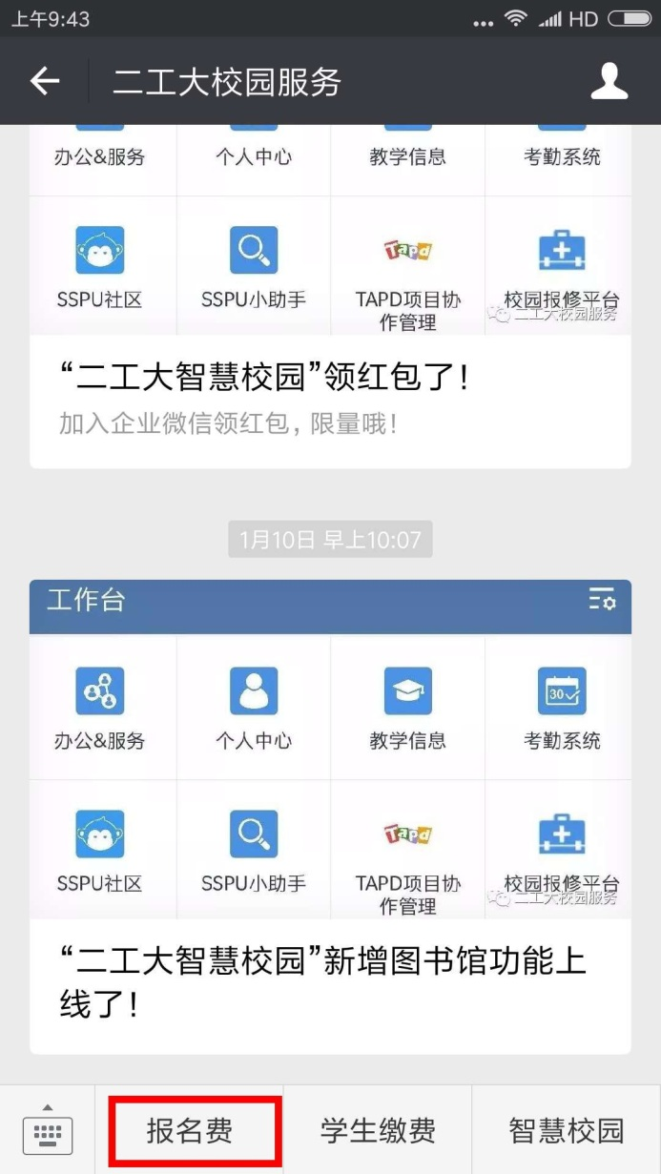

**3.输入相关信息，登录**

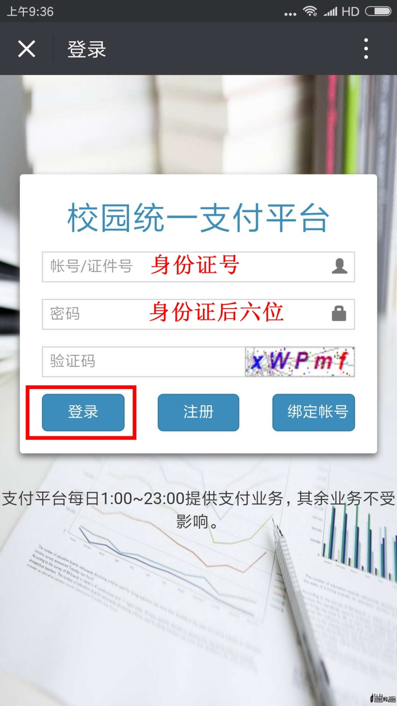

**4.点击2019年硕士研究生考试报名费**



**5.点击继续支付**



**6.确认订单信息，点击确定**

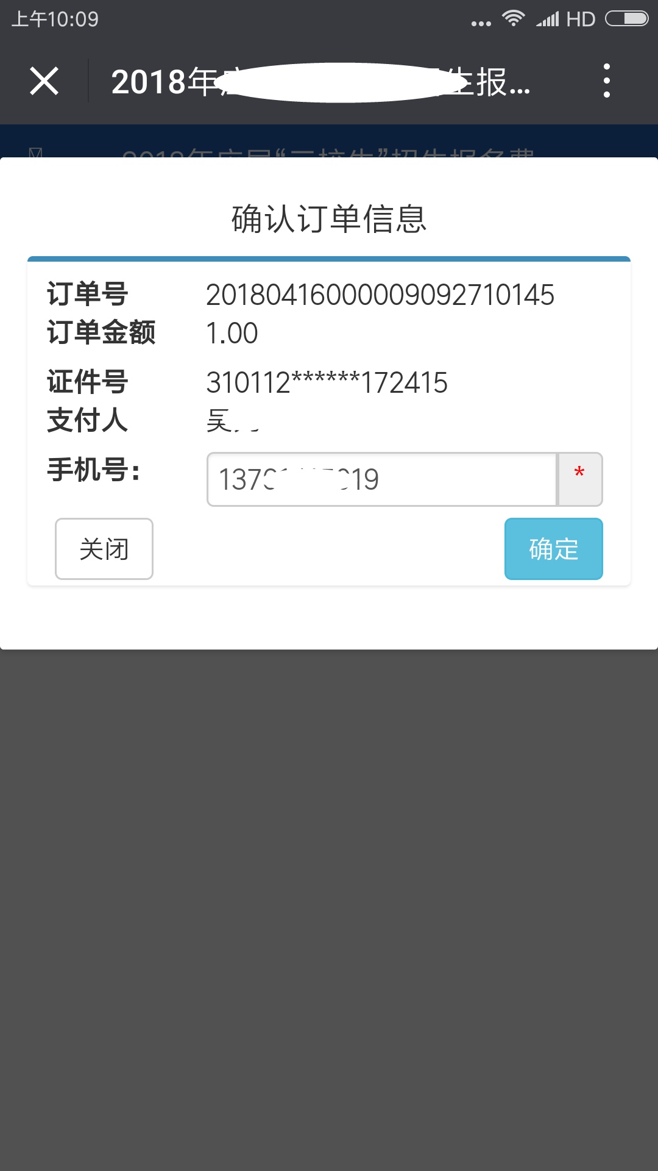

**7.订单支付确认**



**8.输入支付密码**



**9.订单支付成功**

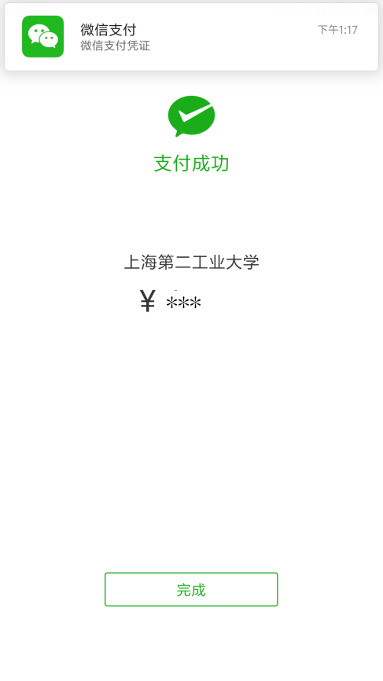

**10.如果支付不成功，排查原因后，重新登录支付。**